Πάτρα 20-10-2014
Αρ. πρωτ: 29
ΠΡΟΣ:
Δ/ντη 52ου Δημοτικού Σχολείου, κ. Παπανικολάου

ΘΕΜΑ: Αίτημα για τη διοργάνωση χριστουγεννιάτικης γιορτής
Μετά την ενημέρωση που είχαμε, ότι δεν θα πραγματοποιηθεί χριστουγεννιάτικη γιορτή στο σχολείο, παρακαλούμε να μας παραχωρήσετε το χώρο του σχολείου το διήμερο 20-21 Δεκεμβρίου 2014, προκειμένου η χριστουγεννιάτικη γιορτή να πραγματοποιηθεί από το Σύλλογο Γονέων και Κηδεμόνων.

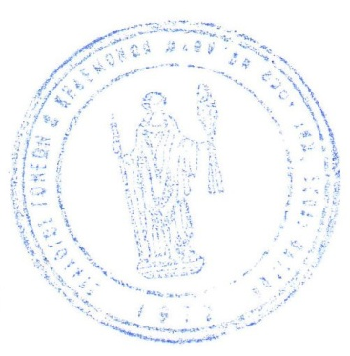
ΑΚΡΙΒΕΣ ΑΝΤΙΓΡΑΦΟ
Ο Πρόεδρος Η Γεν. Γραμματέας

Ν. Δεπούντης Χ. Γιαννοπολίτη

